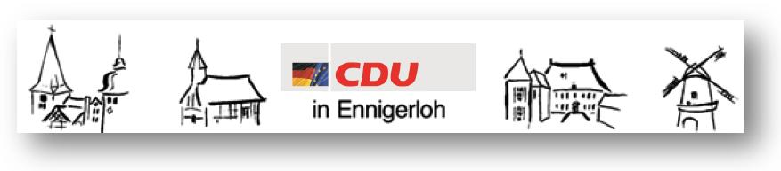 Fraktion Ennigerloh privat 025 24/950 243 Fax: 02524/950 139
Vors. Georg Aufderheide Büro 025 24/950 139 e-mail:
mobil 0173/522 5474 info@aw-holzbau.de

CDU Fraktion Ennigerloh, Beesen 14, 59320 Ennigerloh Ennigerloh, 01.07.2018
Stadt Ennigerloh
z. Hd. Herrn Bürgermeister Lülf
Marktplatz 1

59320 Ennigerloh

Anfrage zum Top Ö10 der Sitzung des Hauptausschuss am 02.07.2018

Sehr verehrter Herr Bürgermeister Lülf,

Wir bitten um mündl. Darstellung der folgenden Fragen zum Top Ö10 in der vorgenannten Sitzung.

Wie viele Mitarbeiter sind im Bereich Wirtschaftsförderung/Stadtmarketing beschäftigt?

Wie untergliedern sich die von Ihnen in der Vorlage zum Top 10 genannten Arbeitsschwerpunkte hinsichtlich einzelner Produkte wie z.B. Tourismus- Öffentlichkeitsarbeit- Werbung- Werbematerial?

Mit welchen Stundenanteilen sind die Mitarbeiter in welchen Arbeitsschwerpunkten beschäftigt?

Wie weit wurde das Thema Priorisierung der Betätigunsfelder bearbeitet?

Eine ähnliche Anfrage wurde bereits am 05.03.2018 gestellt und eine umfängliche Information gegenüber dem HA der Stadt Ennigerloh in Aussicht gestellt. (Siehe Protokoll der Sitzung des HA vom 05.03.2018)
Dies ist bis heute nicht geschehen.

Mit freundlichem Gruß

gez.
Georg Aufderheide
Fraktionsvorsitzender

